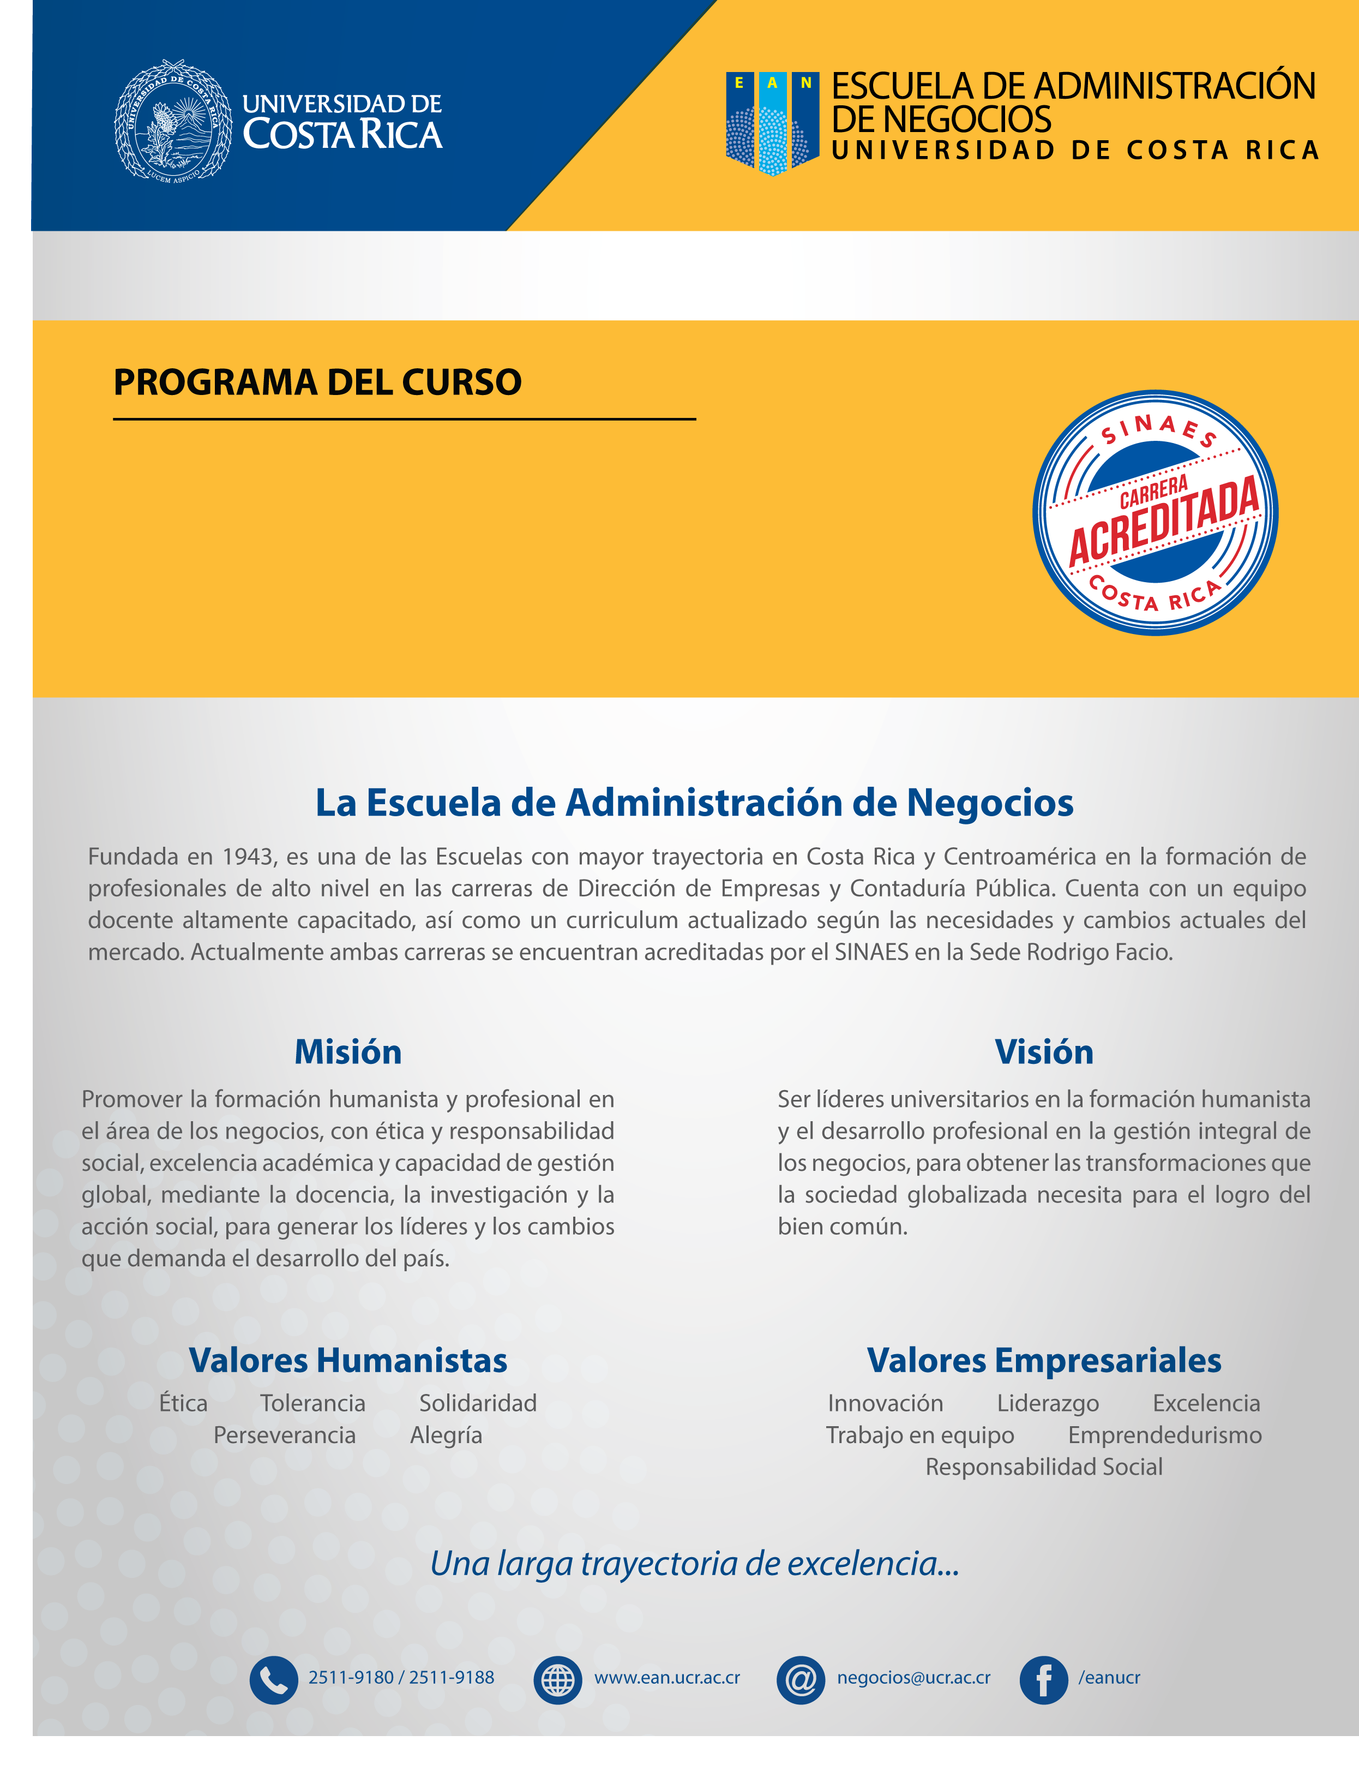
PC-0411
APLICACIONES DE COSTOS EN DECISIONES DE CORTO PLAZO

PROGRAMA DEL CURSO
PC-0411
CÁTEDRA APLICACIONES DE COSTOS EN DECISIONES DE CORTO PLAZO
II CICLO 2017

DATOS DEL CURSO
Carrera (s): | Contaduría Pública
Curso del VIII ciclo del Plan de Estudios (2002).
Requisitos: | PC-0409 Sistemas de Costeo Gerencial
Correquisitos | No posee
Créditos | 04
Horas de teoría: | 02 horas | Horas de laboratorio: | 0 horas | Horas de práctica: | 02 horas

PROFESORES DEL CURSO
SEDE RODRIGO FACIO
GR | Docente | Horario | Aula | Horario de Atención*
01 | Dra. Nadia Ugalde Binda | V: 07 a 10:50 | 128 CE | K: 11 a 13:00
02 | M.B.A. Anabelle León Chinchilla | V: 17 a 20:50 | 142 CE | M: 18 a 20:00
03 | M.B.A. Carlos Vargas Vargas | V: 17 a 20:50 | 440 CE | V: 16 a 17:00 y  V: 21 a 22:00
SEDE REGIONAL DEL ATLÁNTICO
01 | Ronald Aguilar Dormond | K: 14 a 17:50 | 004 | K: 16 a 18:00
SEDE REGIONAL DE GUANACASTE/ RECINTO DE SANTA CRUZ
01 | Lic. Alejandro Mora Díaz | L: 16 a 19:50 | 001 | K: 17 a 20:00
SEDE REGIONAL DEL CARIBE
 | Lic. Jorge Barboza Vargas | J: 17 a 20:50 | 001 | S: 13 a 15:00

*A solicitud del estudiante, el profesor podrá atender consultas según la hora, lugar y día acordado para cada caso particular, dentro del marco de la normativa de la Universidad de Costa Rica.

I. DESCRIPCIÓN DEL CURSO

El curso Aplicaciones de Costos en Decisiones de Corto Plazo, expone los temas de mayor actualidad de la contabilidad administrativa, los cuales a través de novedosas técnicas y metodologías de análisis brindan al estudiante competencias para el futuro ejercicio de la profesión a nivel gerencial.

Se busca que la persona profesional de Contaduría Pública sea además de una persona preparada en las áreas técnicas de este curso, alguien emprendedor, con sentido de la ética y la responsabilidad social, que se desempeñe y tome decisiones considerando valores como la solidaridad, la tolerancia y la perseverancia, y destrezas tales como la comunicación asertiva y el trabajo en equipo. La población estudiantil debe dirigir su actuar durante el curso acorde con dichos valores y competencias, y aplicarlos en su desarrollo del curso.

II. OBJETIVO GENERAL

Involucrar al estudiante en la dinámica de la toma de decisiones integrales en la empresa a partir del análisis y control de sus costos, de manera que pueda comprender la influencia del control de éstos sobre los resultados económicos del negocio y su sostenibilidad a lo largo del tiempo.

III. OBJETIVOS ESPECÍFICOS

- Integrar la ética y la responsabilidad social en el análisis del contenido programático del curso, y profundizar en el diálogo y la reflexión sobre los valores de solidaridad, tolerancia y perseverancia, así como sobre la importancia de desarrollar y aplicar las competencias de comunicación asertiva y trabajo en equipo.
- Realizar la integración de los conceptos teóricos de la contabilidad de costos con la aplicación práctica, para implementar una estructura de costos adecuada a las distintas actividades empresariales.
- Analizar la relación costo-volumen-beneficios para diferentes alternativas de toma de decisiones, incluyendo varios productos.
- Analizar la importancia de los costos para la toma de decisiones, con especial atención en el corto plazo.
- Comprender la importancia de la toma de conciencia por parte de los involucrados en un sistema de costos para lograr su máximo aprovechamiento
- Aplicar el costeo por actividades como herramienta para la toma de decisiones.
- Elaborar diferentes informes con base en los datos de la contabilidad de costos, con el propósito de ayudar a la administración en la toma de decisiones.
- Generar conciencia de la importancia de acompañar el quehacer académico y profesional con una actitud asertiva donde prevalezca la ética, el respeto y la responsabilidad hacia la sociedad donde se servirá.

IV. CONTENIDO PROGRAMÁTICO

TEMA 1:
LOS COSTOS Y LA TOMA DE DECISIONES.
Consideraciones de los principales aspectos de los costos: diferentes conceptos, clasificaciones, sistemas de registro, sistemas de valuación. Importancia y objetivos de la contabilidad de costos. El ciclo de la contabilidad de costos mediante asientos. El Estado de Costo de los artículos producidos y vendidos. Integración de la contabilidad de costos a la contabilidad financiera. Método de costos completo e incompleto. Organización de un sistema de costos para una empresa industrial. Críticas a la contabilidad de costos tradicional. Generalidades para la implantación de un sistema de costos industriales: organización y selección del sistema de costos; planeación, diseño del catálogo de cuentas y manual de cuentas para las cuentas de fábrica, implementación del sistema. Lectura sobre la importancia de los valores como futuro profesional.
Bibliografía: Costos III, pág. II-53 a II-59, III-03 a III-08.
Lectura opcional: The tragedy of modern economic growth: A call to business to radically change its purpose and practices.

TEMA 2:
COSTOS PARA LA TOMA DE DECISIONES.
Análisis del punto de equilibrio, revisión de los conceptos principales requeridos para utilizar la herramienta de punto de equilibrio. Calcular el punto de equilibrio para uno o varios productos, análisis de cambios en las variables para calcular el punto de equilibrio y su efecto en las utilidades, utilidad del análisis del punto de equilibrio. Relevancia de la información administrativa en la toma de decisiones de corto plazo.
Análisis marginal. Modelo para la toma de decisiones a corto plazo. Costos de oportunidad. Principales decisiones a corto plazo: fabricar internamente o por medio de terceros; composición óptima de líneas; eliminación de un producto; aceptación de una orden especial; seguir procesando o vender; fijación de precios; determinación y análisis de la utilidad por segmentos. Costeo basado en actividades en la toma de decisiones. La ética en la toma de decisiones como profesional de excelencia.
Bibliografía: Contabilidad Administrativa, capítulos 5 y 8.

TEMA 3:

CONCIENCIA DE LOS FUNCIONARIOS ACERCA DE LOS COSTOS. (Presentación de los estudiantes)
El marco conceptual de la contabilidad de dirección, contabilidad financiera y contabilidad de costes. Sistema de información integrado e informatizado de la contabilidad de la dirección. Conceptualización de la contabilidad de costos y el control de gestión. Desarrollo evolutivo de la contabilidad de costos y el control de gestión. La cadena de valor de la empresa y la gestión estratégica de los costes. Análisis y clasificación de las funciones de producción y sus costes asociados. Concepto, análisis y clasificación de los sistemas de producción. Concepto técnico y económico de producción, análisis y clasificación de los sistemas productivos. La organización de la empresa y el sistema de producción. Las funciones de producción y rendimiento como base de las funciones de coste. La responsabilidad hacia la sociedad en la que se trabaja como profesional.
Bibliografía: Contabilidad de Gestión y de costes. Carlos Mallo.

TEMA 4:

SISTEMAS DE INFORMACIÓN ADMINISTRATIVA.
Pasar de acumular costos a administrar costos. Determinación adecuada del costeo de los productos y servicios a través del costeo basado en actividades. Uso del costeo basado en actividades para reducir costos. Administrar con base en actividades. Sistema de administración de costos. Modelo ABC para inventarios. Nuevas tendencias: teoría del valor y cadena del valor; ciclo de vida del costo; teoría de restricciones; justo a tiempo; costos de calidad; el proceso de benchmarking. El camino a la calidad como profesional.
Bibliografía: Contabilidad Administrativa, capítulos 3 y 4.

TEMA 5:

SISTEMAS DE CONTROL ADMINISTRATIVO.
Naturaleza. Importancia del control administrativo. Tipos de control. Objetivos del control administrativo. Etapas para diseñar un control administrativo. Contabilidad por áreas de responsabilidad. Ventajas de la contabilidad por áreas de responsabilidad. La estructura de la organización como fundamento del sistema de contabilidad por áreas de responsabilidad. Partidas controlables y no controlables. Evaluación de las diferentes áreas de responsabilidad. Informes por áreas de responsabilidad. Descentralización y evaluación del desempeño. Ventajas de la descentralización. Herramientas para medir la actuación de los responsables de los diferentes centros de responsabilidad financiera. La tasa de rendimiento sobre la inversión como técnica para la evaluación de centros de utilidad e inversión. El valor económico agregado como alternativa para evaluar la actuación de un centro de de utilidades e inversión. Otras herramientas para la evaluación del desempeño. Introducción al Balanced Scorecard: integración de la estrategia a la evaluación del desempeño. La importancia de las buenas relaciones con los demás. Bibliografía: Contabilidad Administrativa, capítulos 10 y 11.

TEMA 6

DESARROLLO DE UN TRABAJO DE INVESTIGACION.
Desarrollo de un trabajo de investigación, cuyo objetivo es iniciar a los estudiantes en la metodología de investigación con referencia a temas de actualidad. Este es el caso del Costeo Basado en actividades.

V. SISTEMA DE EVALUACIÓN
Através de los siguientes componentes de la evaluación, en lo que resulte pertinente en cada uno de los temas, se integrarán aspectos sobre ética, responsabilidad social y emprendedurismo. También se tomará en consideración la aplicación de los valores y competencias referidos en la descripción del curso.

Rubro | Contenido | Porcentaje | Fecha
I parcial | Temas I y II | 30% | Del 25 al 30 de setiembre de 2017. Hora: 6:00 p.m.
II parcial | Temas III, IV y V | 30% | Del 20 al 25 de noviembre de 2017. Hora: 6:00 p.m.
Exámenes Cortos | Temas | 15%
Tareas Globales | Temas | 10%
Tareas Cortas y Exposiciones |  | 5%
Trabajo de Investigación | Temas | 10%
NOTA |  | 100%

Exámenes Parciales:
- Los exámenes incluyen tanto teoría como práctica.
- No se repetirán exámenes parciales a excepción de casos totalmente justificados.

Exámenes Cortos:
- No se repetirán exámenes cortos a excepción de casos totalmente justificados.
- Los exámenes cortos los programa cada profesor.

Tareas:
- Las tareas globales son de cátedra y deben ser entregadas en la fecha establecida, no se recibirán posteriormente a esa fecha.
- Las tareas cortas se presentan individualmente a mano y la evaluación será grupal seleccionando aleatoriamente una de cada grupo.

Examen de Ampliación:
- El examen de ampliación evaluará todo el contenido del curso.

Examen de Reposición:

La no asistencia a un examen deberá justificarse de conformidad con lo establecido por la Universidad para tales efectos, tanto en cuanto a las fechas de presentación establecidas como la formalidad de los documentos. Dichos documentos deberán presentarse en esos plazos al profesor y al Coordinador de la Cátedra para la respectiva planificación. La fecha de reposición de los exámenes se realizará en la semana del 27 de noviembre al 02 de diciembre de 2017 a las 6:00 p.m. Esta fecha se define para situaciones programables, de lo contrario el examen se calendarizará según lo establece el Artículo 24 del Reglamento de Régimen Académico Estudiantil.

VI. CRONOGRAMA

SEMANA | FECHA | TEMA
Semana 1 | Del 07 al 12 de agosto de 2017 | Discusión del programa del curso, conformación de equipos de trabajo y asignación de temas de investigación.  Tema 1. Los costos y la toma de decisiones.
Semana 2 | Del 14 al 19 de agosto de 2017 | Tema 2 Costos para la toma de decisiones.
Semana 3 | Del 21 al 26 de agosto de 2017 | Tema 2 Costos para la toma de decisiones.
Semana 4 | Del 28 de agosto al 02 de setiembre de 2017 | Tema 2 Costos para la toma de decisiones.
Semana 5 | Del 04 al 09 de setiembre de 2017 | Tema 2 Costos para la toma de decisiones.
Semana 6 | Del 11 al 16 de setiembre de 2017 | Tema 2 Costos para la toma de decisiones.
Semana 7 | Del 18 al 23 de setiembre de 2017 | Tema 2 Costos para la toma de decisiones (Práctica)  Tema 3. Conciencia de los funcionarios acerca de los costos.  Los grupos presentan el Tema III.
Semana 8 | 29 de setiembre de 2017 | Primer examen parcial. Hora: 6:00 p.m.
Semana 9 | Del 02 al 07 de octubre de 2017 | Tema 4. Sistemas de Información Administrativa.
Semana 10 | Del 09 al 14 de octubre de 2017 | Tema 4. Sistemas de Información Administrativa.
Semana 11 | Del 16 al 21 de octubre de 2017 | Tema 4. Sistemas de Información Administrativa.
Semana 12 | Del 23 al 28 de octubre de 2017 | Tema 5. Sistemas de Control Administrativo.
Semana 13 | Del 30 de octubre al 04 de noviembre de 2017 | Tema 5. Sistemas de Control Administrativo.
Semana 14 | Del 06 al 11 de noviembre de 2017 | Tema 5. Sistemas de Control Administrativo  Tema 6. Presentación Trabajo Final.
Semana 15 | Del 13 al 18 de noviembre de 2017 | Tema 6. Presentación Trabajo Final.
Semana 16 | 24 de noviembre de 2017 | Segundo examen parcial. Hora 6:00 p.m.
Semana 17 | 01 de diciembre de 2017 | Examen de reposición (nota). Hora 6:00 p.m.
Semana 18 | 08 de diciembre | Examen de Ampliación. Hora 6:00 p.m.

VII. ASPECTOS METODOLÓGICOS

- El personal docente y la población estudiantil desarrollarán las clases dentro de un ambiente de tolerancia, respeto y comunicación asertiva. El profesorado promoverá el trabajo en equipo, en un plano de igualdad de oportunidades y sin discriminación de ninguna especie de forma tal que se garantice un ambiente de diálogo y libre expresión de las ideas y opiniones.

- Semanalmente los Profesores brindarán consulta personalizada a los Estudiantes, para lo cual a solicitud del estudiante se concertará la hora, día y lugar dentro de la Facultad donde se atenderá la consulta. A continuación se detallan las actividades por realizar a lo largo del ciclo lectivo.

- La teoría será presentada por el profesor previa lectura por parte de los estudiantes del material incluido en el temario del curso.
- Se asignarán ejercicios para la elaboración grupal en clases y de tarea.
- El estudiante participará activamente en la solución de los problemas y casos asignados.
- Desarrollo en grupo de un proyecto para la aplicación de los conceptos estudiados, cuya fecha de presentación será asignada por el Profesor.
- Los exámenes serán de cátedra y se realizarán en las fechas señaladas en el cronograma.
- Se utilizará la plataforma “Aprendiendo en Línea” de la Facultad de Ciencias Económicas “moodle.fce.ucr.ac.cr” para poner a disposición del estudiante el material pertinente. Se habilitará un curso a nivel de cátedra; sin embargo, para los casos en que el profesor inscriba un curso para su grupo, este será el que debe utilizar el estudiante.

Objetivos de los aspectos metodológicos

- Fomentar el análisis crítico del estudiante.
- Propiciar la participación del estudiantado en clase.
- Fortalecer el trabajo en equipo

Objetivos de las competencias Éticas

- Fomentar el respeto entre los compañeros, en la relación profesor-estudiante y demás miembros de la comunidad universitaria.
- Fortalecer la responsabilidad en el cumplimiento de tareas y compromisos.
- Desarrollar en el estudiantado las bases para un ejercicio Profesional sustentado en valores.

Actividades para cumplir con los objetivos:

- Lectura previa del estudiante de los temas a desarrollar en la próxima lección.
- Elaboración de resúmenes de cada unidad por parte de los estudiantes.
- Trabajo en clase en forma individual y grupal.
- Consulta por parte del profesor según horario a convenir entre profesor y estudiantes.

VIII. BIBLIOGRAFÍA

Bibliografía principal:
Libro de texto:

Ramirez Padilla David. 2013. Contabilidad Administrativa. 9ª. Edición. Mc Graw-Hill.

Bibliografía complementaria:

Del Río González, Cristóbal. 2001. COSTOS III. Thomson Learning. México.

Horngren Charles y Foster George. (2012). Contabilidad de Costos un Enfoque Gerencial. Décimo cuarta Edición. México: Editorial Pearson Educación.

Bibliografía complementaria de libros digitales (elibro):

Pastrana Pastrana, Adolfo José. (2012). Contabilidad de costos. Argentina: El Cid Editor apuntes.

Mallo, Carlos. (2014). Contabilidad de Gestión y de Costes. Barcelona: Profit, editorial,

H Thomas Johnson (2017). The tragedy of modern economic growth: A call to business to radically change its purpose and practices. USA. Accounting History 2017, Vol 22 (2) 167-178.

IX. INFORMACIÓN DE CONTACTO DE LOS PROFESORES

SEDE RODRIGO FACIO
GR | Docente | Correo
01 | Dra. Nadia Ugalde Binda | nubaf@hotmail.com>
02 | M.B.A. Anabelle León Chinchilla | anabelle.leon@ucr.ac.cr
03 | M.B.A. Carlos Vargas Vargas | carlosvargasucrnegocios@gmail.com
GR | Docente | carlosvargasucrnegocios@gmail.com Correo
SEDE REGIONAL DEL ATLANTICO
01 | Ronald Aguilar Dormond | Ronald Aguilar <ronald.aguilar@ucr.ac.cr>
SEDE REGIONAL DE GUANACASTE
01 | Lic. Alejandro Mora Díaz | alejandro.moradiaz@gmail.com>
SEDE REGIONAL DEL CARIBE
01 | Lic. Jorge Barboza Vargas | jorgebarbozav@gmail.com>

INACIÓN DE CONTACTO DE LOS PROFESORES
X. TRABAJO DE INVESTIGACIÓN

ALCANCE DEL TRABAJO A DESARROLLAR.
El proyecto de Investigación del curso, busca que grupos de cuatro estudiantes desarrollen un caso de aplicación de la metodología del Costeo Basado en Actividades sobre la experiencia de una empresa que ofrece diversas líneas de producto o servicios.

OBJETIVO DEL TRABAJO.
Lograr que el estudiante explore la logística productiva de una pequeña o mediana empresa y la aplicación de la metodología del Costeo Basado en Actividades.
Utilizar la herramienta informática Short Tutorial for OROS QUICK para la aplicación de la metodología.

El trabajo de investigación deberá desarrollarse con los siguientes avances:

- Avance 1. Generalidades del negocio (15 puntos). Entrega semana del 18 al 23 de setiembre
- Portada, índice e introducción (1).
- Naturaleza de la Industria a la que pertenece la empresa (2).
- Misión, visión y valores de la empresa (2).
- Descripción del proceso productivo y flujograma (10).

- Avance 2. Definición de los componentes de costo y actividades generadoras de los mismos (35 puntos). Entrega semana del 09 al 14 de octubre.
- Detalle por línea de los costos primos (5 puntos).
- Detalle de los gastos indirectos de fabricación, según actividades (15 puntos).
- Generadores de costo debidamente fundamentados (15 puntos).

- Avance 3: Aplicación de la metodología del Costeo Basado en Actividades (25 puntos). Entrega semana del 30 de octubre al 04 de noviembre.

Desarrollo de la metodología del Costeo Basado en Actividades, mediante la herramienta informática Short Tutorial for OROS QUICK.

- Exposición grupal de los resultados de la investigación. (10 puntos). En las semanas del 06 al 18 de noviembre.

- Presentación escrita de la Investigación en formato de caso. (15 puntos). Entrega semana del 13 al 18 de noviembre.

IX. ACTIVIDAD DE VALORES
Trabajo grupal, con valor de una tarea corta para estimular la responsabilidad y el compromiso social.

Cada equipo de investigación presentará al grupo en una exposición de no más de 20 minutos, el alcance y beneficios de los siguientes proyectos (el Profesor asignará a cada grupo la fecha de presentación):

1-Paz en las instituciones de educación. | 6- Expresiones de Paz en el arte.
2- Paz en la familia. | 7- Instituciones que promueven la paz.
3- Paz en la comunidad. | 8- Derechos de los animales.
4- Paz entre países. | 9- Programa para el aprovechamiento de la energía solar.
5- Paz con la naturaleza. | 10- Aplicación organizacional de la Ley 7600.

Blocher, Stout, Cokins, Chen: Cost Management 4e. The McGraw-Hill Companies, Inc, 2008.

